Название проекта | Шифр Хилла
Рабочая версия | 1.0
Имя тестирующего | Закирова Эльмира
Дата(ы) теста | 04.05.2026-06.05.2026

Тестовый пример TC_А_1:
Тестовый пример # | TC_А_1
Приоритет тестирования | Высокий
Заголовок/название теста | Успешное шифрование биграммы с валидной матрицей 2×2
Краткое изложение теста | Проверка корректного шифрования текста методом Хилла с использованием обратимой матрицы 2×2
Этапы теста | - Ввести текст: «ПР»  - Ввести матрицу 2х2: [[1, 2], [3, 4]]  - Нажать кнопку «Зашифровать»
Тестовые данные | Текст: «ПР»; матрица: [[1, 2], [3, 4]]
Ожидаемый результат | Система отображает зашифрованный текст
Фактический результат | Система отобразила «ББ»
Статус | Успешно
Предварительное условие | Матрица является обратимой
Постусловие | Зашифрованный текст отображается в поле «Результат»
Примечания/комментарии | 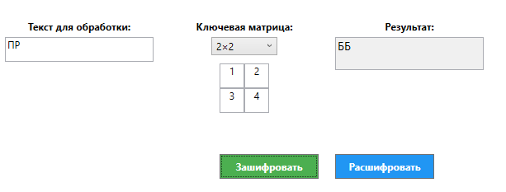

Тестовый пример TC_А_2:
Тестовый пример # | TC_А_2
Приоритет тестирования | Высокий
Заголовок/название теста | Успешное дешифрование зашифрованного текста
Краткое изложение теста | Проверка корректного восстановления исходного текста из шифротекста с использованием той же матрицы
Этапы теста | - Ввести ранее зашифрованный текст  - Ввести ту же матрицу 2х2: [[1, 2], [3, 4]]  - Нажать кнопку «Расшифровать»
Тестовые данные | Зашифрованный текст; матрица: [[1, 2], [3, 4]]
Ожидаемый результат | Система отображает исходный текст «ПР»
Фактический результат | Система отобразила «ПР»
Статус | Успешно
Предварительное условие | Шифротекст получен с использованием матрицы [[1, 2], [3, 4]]
Постусловие | Исходный текст отображается в поле «Результат»
Примечания/комментарии | 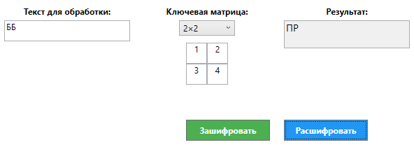

Тестовый пример TC_A_3:
Тестовый пример # | TC_А_3
Приоритет тестирования | Высокий
Заголовок/название теста | Шифрование текста с длиной не кратной размеру блока
Краткое изложение теста | Проверка обработки текста, длина которого не кратна 2
Этапы теста | - Ввести открытый текст: «ПРИ»  - Ввести матрицу 2х2: [[1, 2], [3, 4]]  - Нажать кнопку «Зашифровать»
Тестовые данные | Текст: «ПРИ» (3 символа); матрица: [[1, 2], [3, 4]]
Ожидаемый результат | В поле с результатом появляется текст об ошибке: «Длина текста должна быть кратна 2»
Фактический результат | В поле с результатом появился текст об ошибке: «Длина текста должна быть кратна 2»
Статус | Успешно
Предварительное условие | Текст содержит 3 символа
Постусловие | Шифрование не выполняется
Примечания/комментарии | 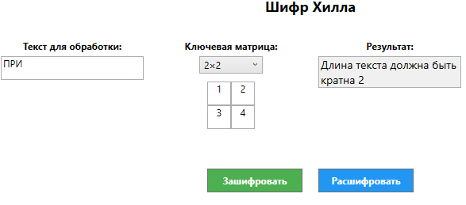

Тестовый пример TC_А_4:
Тестовый пример # | TC_А_4
Приоритет тестирования | Высокий
Заголовок/название теста | Использование необратимой матрицы
Краткое изложение теста | Проверка отклонения ключевой матрицы с нулевым детерминантом
Этапы теста | - Ввести текст: «ПР»  - Ввести матрицу: [[2, 4], [1, 2]]  - Нажать кнопку «Зашифровать»
Тестовые данные | Текст: «ПР»; матрица: [[2, 4], [1, 2]]
Ожидаемый результат | В поле с результатом появляется текст об ошибке: «Ключевая матрица необратима (det = 0))»
Фактический результат | В поле с результатом появился текст об ошибке: «Ключевая матрица необратима (det = 0))»
Статус | Успешно
Предварительное условие | Введена необратимая матрица
Постусловие | Шифрование не выполняется
Примечания/комментарии | 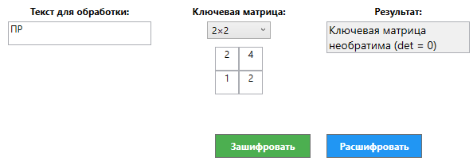

Тестовый пример TC_А_5:
Тестовый пример # | TC_А_5
Приоритет тестирования | Высокий
Заголовок/название теста | Проверка детерминанта матрицы на взаимную простоту с модулем
Краткое изложение теста | Проверка отклонения матрицы, детерминант которой не взаимно прост с 33 (количество букв в русском алфавите)
Этапы теста | - Ввести текст: «ПР»  - Ввести матрицу ключа: [[3, 6], [1, 3]]  - 3. Нажать кнопку «Зашифровать»
Тестовые данные | Текст: «ПР»; матрица: [[3, 6], [1, 3]]
Ожидаемый результат | В поле с результатом появляется текст об ошибке: «Ключевая матрица необратима (НОД(det, 33) != 1)»
Фактический результат | В поле с результатом появился текст об ошибке: «Ключевая матрица необратима (НОД(det, 33) != 1)»
Статус | Успешно
Предварительное условие | det = 3; НОД(3, 33) = 3 ≠ 1 – матрица необратима
Постусловие | Шифрование не выполняется
Примечания/комментарии | 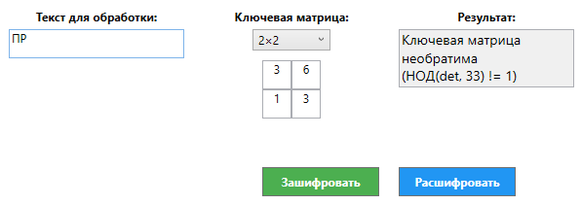

Тестовый пример TC_А_6:
Тестовый пример # | TC_А_6
Приоритет тестирования | Средний
Заголовок/название теста | Шифрование пустой строки
Краткое изложение теста | Проверка обработки пустого входного текста
Этапы теста | - Оставить поле текста пустым  - Ввести матрицу: [[1, 2], [3, 4]]  - Нажать кнопку «Зашифровать»
Тестовые данные | Открытый текст: «»; матрица: [[1, 2], [3, 4]]
Ожидаемый результат | В поле с результатом появляется текст об ошибке: «Текст не может быть пустым»
Фактический результат | В поле с результатом появился текст об ошибке: «Текст не может быть пустым»
Статус | Успешно
Предварительное условие | Поле с вводом текста пропущено
Постусловие | Шифрование не выполняется
Примечания/комментарии | 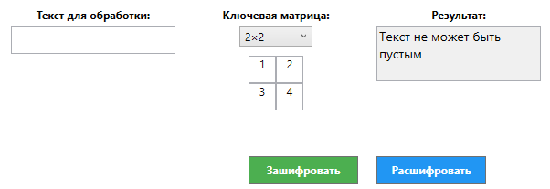

Тестовый пример TC_А_7:
Тестовый пример # | TC_А_7
Приоритет тестирования | Средний
Заголовок/название теста | Шифрование текста с некорректными символами
Краткое изложение теста | Проверка обработки текста, содержащего цифры и спецсимволы
Этапы теста | - Ввести текст: «ПР1ВЕТ»  - Ввести матрицу: [[1, 2], [3, 4]]  - Нажать кнопку «Зашифровать»
Тестовые данные | Текст: «ПР1ВЕТ»; матрица ключа: [[1, 2], [3, 4]]
Ожидаемый результат | В поле с результатом появляется текст об ошибке: «Текст должен содержать только русские буквы»
Фактический результат | В поле с результатом появился текст об ошибке: «Текст должен содержать только русские буквы»
Статус | Успешно
Предварительное условие | Текст введен некорректно
Постусловие | Шифрование не выполняется
Примечания/комментарии | 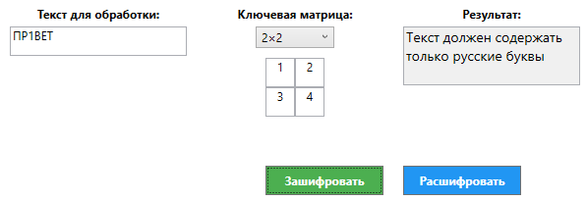

Тестовый пример TC_А_8:
Тестовый пример # | TC_А_8
Приоритет тестирования | Высокий
Заголовок/название теста | Успешное шифрование триграммы матрицей 3х3
Краткое изложение теста | Проверка корректного шифрования текста с использованием матрицы 3х3
Этапы теста | - Ввести текст: «ПРИ»  - Ввести матрицу 3х3: [[1, 1, 0], [0, 1, 1], [1, 0, 1]]  - Нажать кнопку «Зашифровать»
Тестовые данные | Текст: «ПРИ»; матрица 3х3
Ожидаемый результат | Система отображает зашифрованную триграмму
Фактический результат | Система отобразила «ШАЩ»
Статус | Успешно
Предварительное условие | Текст введен корректно, матрица обратима
Постусловие | Зашифрованный текст отображается в поле «Результат»
Примечания/комментарии | 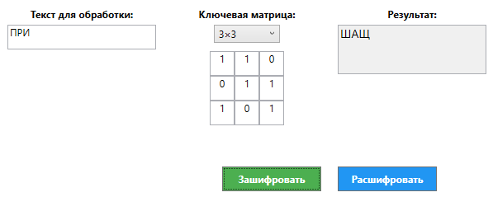

Тестовый пример TC_А_9:
Тестовый пример # | TC_А_9
Приоритет тестирования | Высокий
Заголовок/название теста | Шифрование и расшифрование текста
Краткое изложение теста | Проверка полного цикла: исходный текст → шифрование → расшифрование → исходный текст
Этапы теста | - Ввести открытый текст: «ПРИВЕТ»  - Ввести матрицу: [[1, 2], [3, 4]]  - Нажать «Зашифровать»  - Скопировать результат в поле ввода  - Нажать «Расшифровать»
Тестовые данные | Текст: «ПРИВЕТ»; матрица: [[1, 2], [3, 4]]
Ожидаемый результат | После расшифрования получен текст, идентичный исходному «ПРИВЕТ»
Фактический результат | Изначальный текст соответствует полученному
Статус | Успешно
Предварительное условие | Текст корректен, матрица обратима
Постусловие | Расшифрованный текст в поле «Результат» совпадает с исходным
Примечания/комментарии | 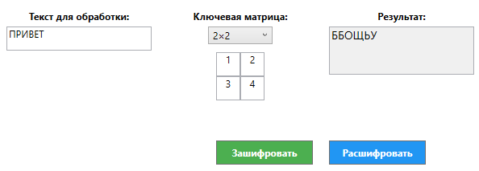  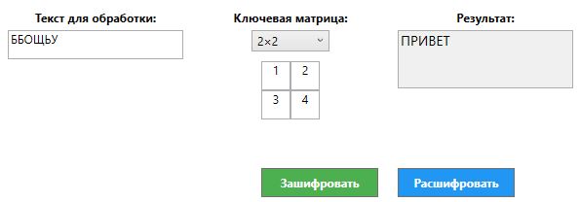

Тестовый пример TC_А_10:
Тестовый пример # | TC_А_10
Приоритет тестирования | Низкий
Заголовок/название теста | Игнорирование пробелов во входном тексте
Краткое изложение теста | Проверка, что пробелы в тексте игнорируются и не влияют на шифрование
Этапы теста | - Ввести текст: «П Р И В Е Т»  - Ввести матрицу: [[1, 2], [3, 4]]  - Нажать кнопку «Зашифровать»
Тестовые данные | Текст: «П Р И В Е Т»; матрица: [[1, 2], [3, 4]]
Ожидаемый результат | Шифрование выполняется успешно, результат идентичен шифрованию текста «ПРИВЕТ» без пробелов
Фактический результат | Система отобразила «ББОЩЬУ»
Статус | Успешно
Предварительное условие | Пробелы удаляются перед обработкой
Постусловие | Зашифрованный текст отображается в поле «Результат»
Примечания/комментарии | 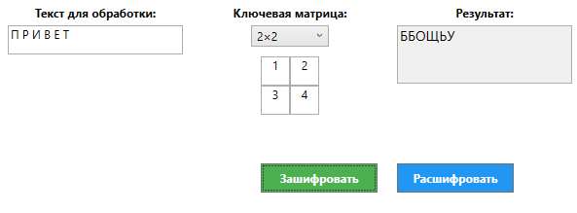

Тестовый пример TC_А_11:
Тестовый пример # | TC_А_11
Приоритет тестирования | Средний
Заголовок/название теста | Отрицательные значения в ключевой матрице
Краткое изложение теста | Проверка корректной обработки матрицы с отрицательными элементами
Этапы теста | - Ввести результат шифрования «ПР»  - Ввести ту же матрицу ключа: [[-1, 2], [3, -4]]  - Нажать кнопку «Зашифровать»
Тестовые данные | Текст: «ПРИВЕТ»; матрица: [[-1, 2], [3,- 4]]
Ожидаемый результат | Шифрование выполняется успешно
Фактический результат | Система отобразила «ВЭЭЙТА»
Статус | Успешно
Предварительное условие | Отрицательные значения нормализуются
Постусловие | Зашифрованный текст отображается в поле «Результат»
Примечания/комментарии | 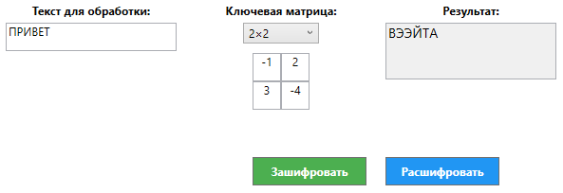

Тестовый пример TC_А_12:
Тестовый пример # | TC_А_12
Приоритет тестирования | Низкий
Заголовок/название теста | Валидация графического интерфейса
Краткое изложение теста | Проверка наличия подсказок, валидации полей и обработки исключений
Этапы теста | - Открыть приложение  - Проверить наличие подсказок к полям  - Попробовать ввести некорректные данные  - Проверить реакцию на null-значения
Тестовые данные | Текст «ПРИВЕТ», пустая матрица
Ожидаемый результат | Интерфейс содержит подсказки, поля валидируются, исключения обрабатываются корректно
Фактический результат | Программа имеет подсказки, валидацию полей ввода и проверку на null-значения
Статус | Успешно
Предварительное условие | Приложение запущено
Постусловие | В поле с результатом появляется текст об ошибке: «Матрица должна содержать целые числа»
Примечания/комментарии | 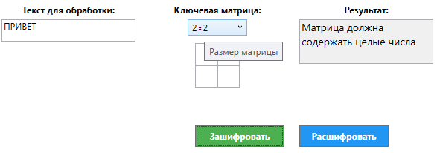  Также подсказки есть в каждом из полей матрицы, например:  